同步类容器和并发类容器

同步类容器

容器简介
在Java的集合容器框架中，主要有四大类别：List、Set、Queue、Map。List、Set、Queue接口分别继承了Collection接口，Map本身是一个接口。
注意Collection和Map是一个顶层接口，而List、Set、Queue则继承了Collection接口，分别代表数组、集合和队列这三大类容器。像ArrayList、LinkedList都是实现了List接口，HashSet实现了Set接口，而Deque（双向队列，允许在队首、队尾进行入队和出队操作）继承了Queue接口，PriorityQueue实现了Queue接口。另外LinkedList（实际上是双向链表）实现了了Deque接口。像ArrayList、LinkedList、HashMap这些容器都是非线程安全的。如果有多个线程并发地访问这些容器时，就会出现问题。因此，在编写程序时，必须要求程序员手动地在任何访问到这些容器的地方进行同步处理，这样导致在使用这些容器的时候非常地不方便。所以，Java提供了同步容器供用户使用。

同步类容器
- Vector、Stack、HashTable(基本不再使用，性能不好，但一定是线程安全的)
- Collections类中提供的静态工厂方法创建的类

原理：
Vector实现了List接口，Vector实际上就是一个数组，和ArrayList类似，但是Vector中的方法都是synchronized方法，即进行了同步措施。
Stack也是一个同步容器，它的方法也用synchronized进行了同步，它实际上是继承于Vector类。
HashTable实现了Map接口，它和HashMap很相似，但是HashTable进行了同步处理，而HashMap没有。
Collections类是一个工具提供类，注意，它和Collection不同，Collection是一个顶层的接口。在Collections类中提供了大量的方法，比如对集合或者容器进行排序、查找、等操作。最重要的是，在它里面提供了几个静态工厂方法来创建同步容器类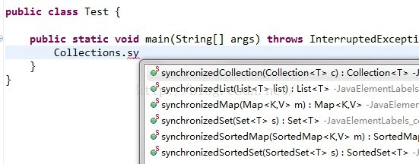

并发类容器

并发类容器概念以及原理

JDK5中添加了新的concurrent包，相对同步容器而言，并发容器通过一些机制改进了并发性能。因为同步容器将所有对容器状态的访问都串行化了，这样保证了线程的安全性，所以这种方法的代价就是严重降低了并发性，当多个线程竞争容器时，吞吐量严重降低。因此Java5.0开始针对多线程并发访问设计，提供了并发性能较好的并发容器，引入了java.util.concurrent包。与Vector和Hashtable、Collections.synchronizedXxx()同步容器等相比，util.concurrent中引入的并发容器主要解决了两个问题：
1）根据具体场景进行设计，尽量避免synchronized，提供并发性。
2）定义了一些并发安全的复合操作，并且保证并发环境下的迭代操作不会出错。

并发容器的简介
ConcurrentHashMap代替同步的Map（Collections.synchronized（new HashMap()）），众所周知，HashMap是根据散列值分段存储的，同步Map在同步的时候锁住了所有的段，而ConcurrentHashMap加锁的时候根据散列值锁住了散列值锁对应的那段，因此提高了并发性能。ConcurrentHashMap也增加了对常用复合操作的支持，比如"若没有则添加"：putIfAbsent()，替换：replace()。这2个操作都是原子操作。

ConcurrentSkipListMap可以在高效并发中替代SoredMap（例如用Collections.synchronzedMap包装的TreeMap）。
CopyOnWriteArrayList和CopyOnWriteArraySet分别代替List和Set，主要是在遍历操作为主的情况下来代替同步的List和同步的Set，这也就是上面所述的思路：迭代过程要保证不出错，除了加锁，另外一种方法就是"克隆"容器对象。

ConcurrentLinkedQuerue是一个先进先出的队列。它是非阻塞队列。

ConcurrentSkipListSet可以在高效并发中替代SoredSet（例如用Collections.synchronzedSet包装的TreeMap）。

ConcurrentMap – 接口
实现：
oncurrentHashMap
ConcurrentSkipListMap(支持并发排序功能)
ConcurrentHashMap 原理：(1.8以前的原理,1.8改为用cas算法)
ConcurrentHashMap内部使用段(Segment)来表示不同的部分，一个Segment其实就是一个类Hash Table的结构，Segment内部维护了一个链表数组
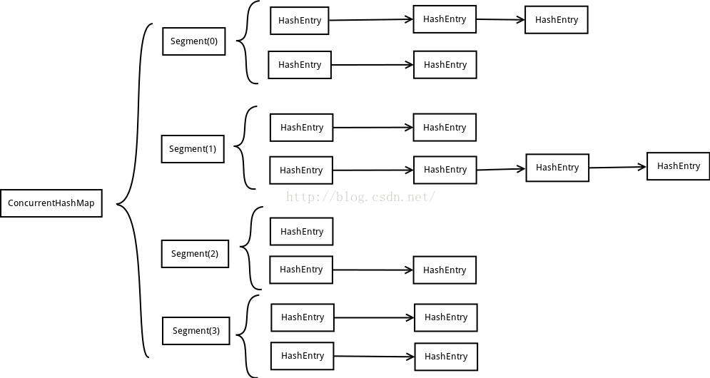
从上面的结构我们可以了解到，ConcurrentHashMap定位一个元素的过程需要进行两次Hash操作，第一次Hash定位到Segment，第二次Hash定位到元素所在的链表的头部，因此，这一种结构的带来的副作用是Hash的过程要比普通的HashMap要长，但是带来的好处是写操作的时候可以只对元素所在的Segment进行加锁即可，不会影响到其他的Segment，这样，在最理想的情况下，ConcurrentHashMap可以最高同时支持Segment数量大小的写操作（刚好这些写操作都非常平均地分布在所有的Segment上），所以，通过这一种结构，ConcurrentHashMap的并发能力可以大大的提高。

Copy-On-Write
概念：
Copy-On-Write简称COW ，是一种用于程序设计的优化策略。
实现：
CopyOnWriteArrayList(读多写少时应用)
CopyOnWriteArraySet

原理：
CopyOnWrite容器即写时复制的容器。当我们向一个容器添加元素的时候，不直接向当前容器中添加，而是将当前容器Copy，复制出一个新的容器，然后向新的容器中添加元素，添加完容器后再将原容器的索引只想新的容器。这样做的好处是我们可以对CopyonWrite容器进行并发的读而不需要加锁，因为当前容器不会添加任何元素，所以CopyOnWrite容器是一种读写分离思想，读和写不同的容器。

Querue
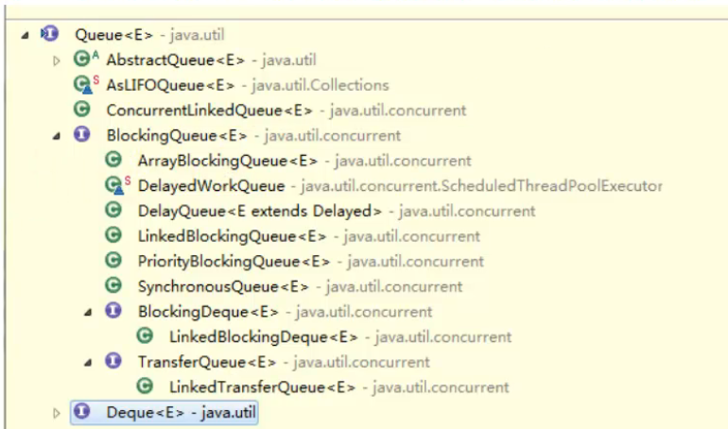

ConcurrentLinkedQueue-非阻塞无锁无界队列
ConcurrentLinkedQueue：(场景，简介)
是一个适合高并发下的队列吗，通过无锁的方式，实现了高并发下的高性能。通常ConcurrentLinkedQueue性能好于BlockingQuene。它是一个基于链接节点的无界线程安全队列，该队列遵循着先进先出原则，且该队列不允许null元素。
ConcurrentLinkedQueue：(方法)
add()和offer()都是加入元素的方法(在ConcurrentLinkedQueue中这两个方法没有区别)。
poll()和peek()都是取头元素节点，区别在于前者会删除元素，后者不会。

BlockingQueue – 阻塞队列接口
ArrayBlockingQueue：原理
基于数组的阻塞队列实现，在ArrayBlockingQuene内部维护了一个定长数组，以便缓存队列的中的数据对象，其内部未实现读写分离。也就意味着生产和消费不能完全并行，长度是需要定义的，可以指定先进先出或者后进后出，也叫有界队列。

LinkedBlockingQueue：原理
基于链表的阻塞队列，同LinkedBlockingQueue类似，其内部也维持着一个数据缓冲队列(该队列由一个链表构成)，LinkedBlockingQueue之所以能够高效的处理并发数据，是因为内实现读写分离锁，从而实现生产者和消费者的完全并行运行。他是一个无界队列。

SynchronousQueue: 原理
一个没有缓冲的队列，生产者产生的数据会被消费者获取并消费。
PriorityQueue: 原理
基于优先级的阻塞队列(优先级的判断通过构造函数传入的Compator对象决定，也就是说传入队列的对象必须实现Comparable接口)，在实现PriorityQueue时，内部控制线程同步的锁是公平锁，它也是一个无界队列。

DelayQueue: 原理
带有延时的Queue，其中的元素只有当执行的延时时间到了，才能从该队列中取到该元素。DelayQueue中的元素必须实现Delayed接口。DelayQueue应用场景有很多，比如对缓存超时的数据的移除，任务超时处理、空闲的连接关闭等等。DelayQueue是一个无界队列。

